Тема занятия «Периферическая нервная система: ПЛЕЧЕВОЕ сплетение»
Задание 1. Тестирование.
Выберете один или несколько правильных ответов:
1) Укажите нерв(ы), который относится к коротким ветвям плечевого сплетения:
а) длинный грудной нерв
б) мышечно-кожный нерв
в) медиальный кожный нерв плеча
г) срединный нерв

2) Укажите мышцу(ы), которую иннервирует подлопаточный нерв:
а) дельтовидная мышца
б) клювовидно-плечевая мышца
в) малая круглая мышца
г) большая круглая мышца

3) Укажите мышцу(ы), которую иннервирует подмышечный нерв:
а) передняя лестничная мышца
б) средняя лестничная мышца
в) малая круглая мышца
г) большая круглая мышца

4) Укажите мышцу(ы), которую иннервирует длинный грудной нерв:
а) передняя зубчатая мышца
б) большая грудная мышца
в) малая грудная мышца
г) трапециевидная мышца

5) Укажите анатомические структуры, которые иннервирует поперечный нерв шеи
а) подкожная мышца
б) грудино-ключично-сосцевидная мышца
в) кожа передней области шеи
г) кожа задней области шеи

6) Укажите анатомические структуры, которые иннервируют надключичные нервы
а) кожа над дельтовидной мышцей
б) подключичную мышцу
в) кожа задней области шеи
г) кожа передней области шеи

7) Укажите мышцу(ы), которую иннервирует дорсальный нерв лопатки
а) задняя лестничная мышца
б) мышца, поднимающая лопатку
в) подлопаточная мышца
г) ромбовидная мышца

8) Укажите мышцу(ы), которую иннервирует грудо-спинной нерв
а) широчайшая мышца спины
б) мышца, поднимающая лопатку
в) подлопаточная мышца
г) передняя зубчатая мышца
_____________________________________________________________________________
Задание 2. Собеседование.
Дополните следующие предложения (кратко, емко!)

1. Нарушена иннервация мышц задней поверхности предплечья. Считаю, что поражение …
2. Пропала чувствительность кожи медиальной части предплечья. Можно предположить, что …
3. Из медиального и латерального канатиков формируется … нерв.
4. Большая круглая мышца иннервируется … нервом, малая - … нервом, круглый пронатор - … нервом.
______________________________________________________________________________
Задание 3. Практические навыки.
Подпишите мышцы ТОЛЬКО предплечья передней поверхности и нервы, которыми они иннервируются (мышц на рисунке показано 6!).

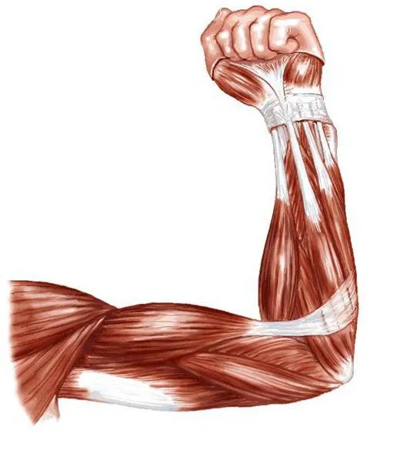
________________________________________________________________________________
Задание 4. Собеседование.
Опишите, что общего между n. thoracicus longus и n. radialis?
В чем различия – поясните.

______________________________________________________________________________
Задание №5. Практические навыки.
Подпишите мышцы плечевого пояса и нервы, которыми они иннервируются.




